Матеріально-технічне забезпечення закладу дошкільної освіти
Ізюмський дошкільний навчальний заклад (ясла-садок) № 4 комбінованого типу Ізюмської міської ради Харківської області (далі по тексту – дошкільний навчальний заклад) створено з метою забезпечення реалізації права дитини на здобуття дошкільної освіти, її фізичний, розумовий і духовний розвиток, соціальну адаптацію та готовність продовжувати освіту.

Дошкільний навчальний заклад засновано рішенням виконавчого комітету Ізюмської міської Ради депутатів Харківської області № 1\298 від 30 червня 1975 року. Чинний Статут дошкільного навчального закладу затверджено рішенням 44 сесії Ізюмської міської ради 7 скликання від 27 липня 2017 року № 1129.

Дошкільний навчальний заклад розміщений в типовому двоповерховому приміщенні, розрахований на 203 місця, загальна площа території – 1,2 га.

Стан будівлі – задовільний, освітлення відповідає санітарно-гігієнічним нормам.
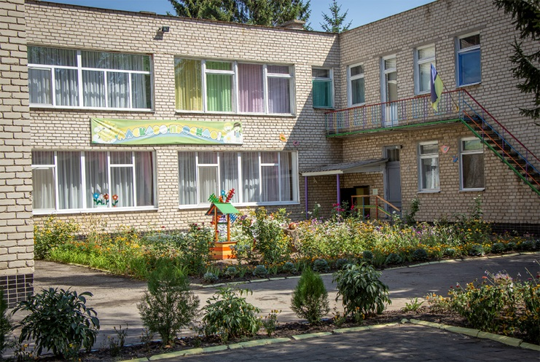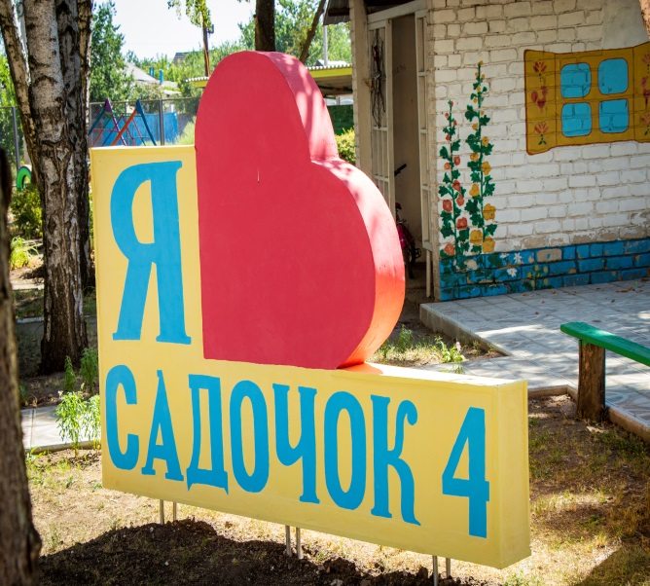
Згідно нормативів, санітарно-гігієнічних вимог в дошкільному навчальному закладі обладнані необхідні приміщення: групові та спальні кімнати, роздягальні та кімнати гігієни. Постійно функціонують спортивна та музична зали, які обладнані необхідним інвентарем, працюють кабінети: медичний, методичний, гурткової роботи та практичного психолога, всі технологічні та побутові приміщення. Предметно-ігрове середовище усіх приміщень відповідає санітарним, функціональним та естетичним вимогам.

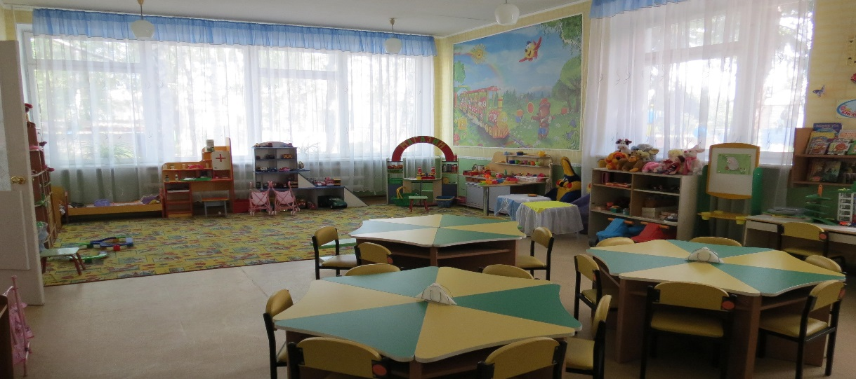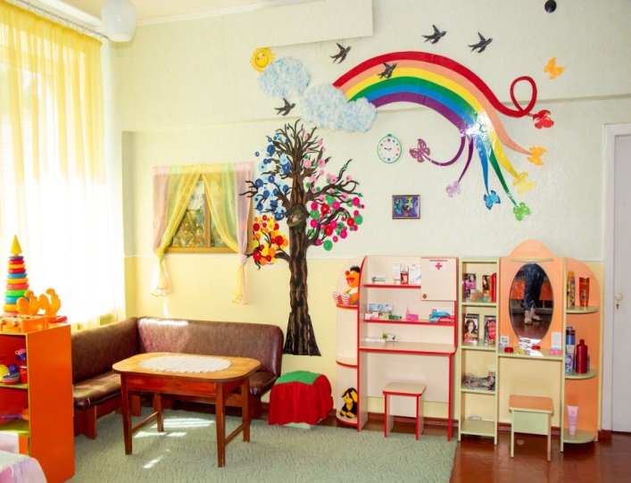

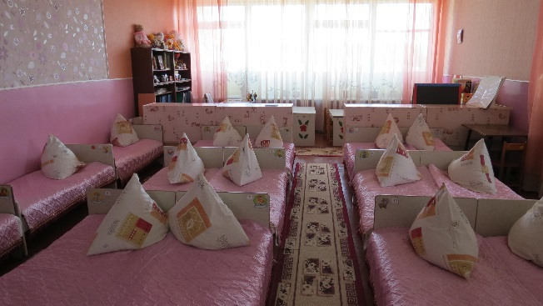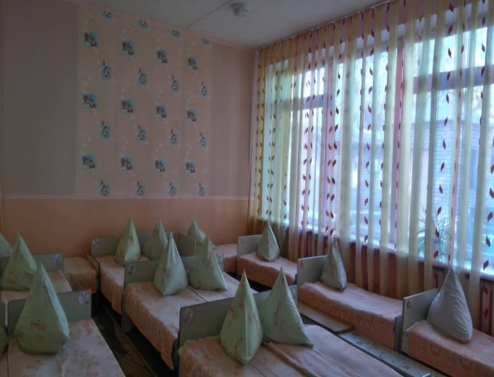
Основні приміщення дошкільного навчального закладу мають природне та штучне освітлення.
Кожна група ізольована, має окремі спальні, ігрові кімнати, туалети, роздягальні, підсобні приміщення. Усі групи дошкільного навчального закладу забезпечені твердим та м’яким інвентарем. Кожна групова кімната укомплектована шафами для іграшок, столами та стільцями відповідно до зросту дітей. Роздягальні обладнані шафами для одягу дітей та лавами. У спальнях наявні безпечні стаціонарні ліжка (закріплене за кожною дитиною), що відповідають зросту та віку дитини. Кожне спальне місце забезпечено необхідними постільними речами, зокрема: матрацом, подушкою, ковдрою, постільною білизною, покривалом.
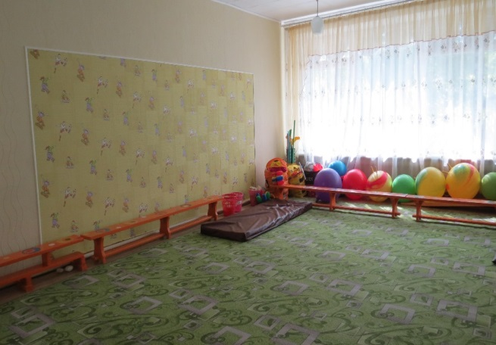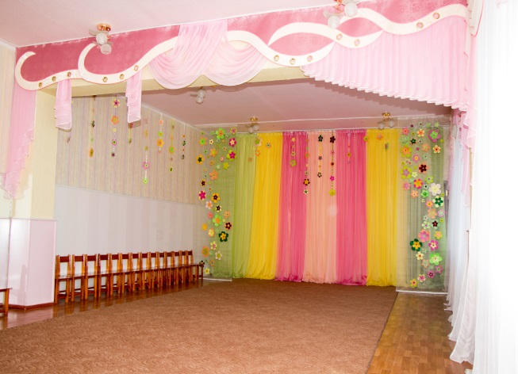
Медичний кабінет утримується в належному стані і відповідає вимогам до оформлення. Облаштована маніпуляційна кімната.Наявність медикаментів відповідає переліку надання першої медичної допомоги. Забезпечений проточною водою є кварцова лампа для проведення профілактики захворювань. В закладі є ізолятор.
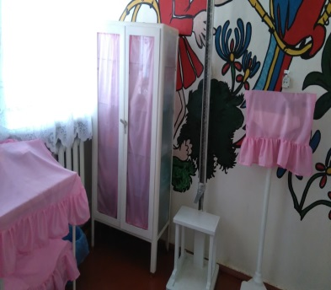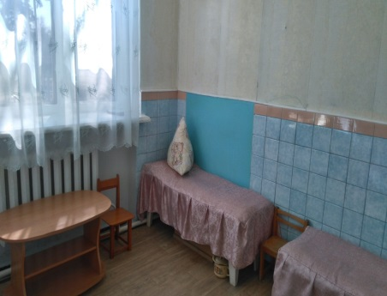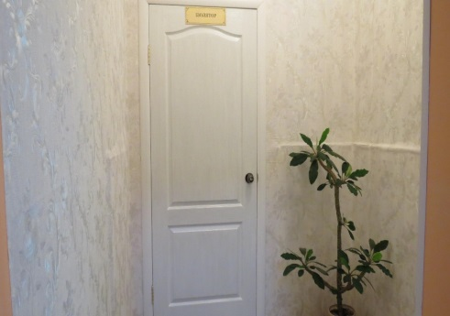

Туалетні кімнати групових обладнанні умивальниками, унітазами, душовим піддоном, вішалками для рушників і предметів особистої гігієни , які закріплені за кожною дитиною. У групах раннього віку встановлено стелаж для горщиків.
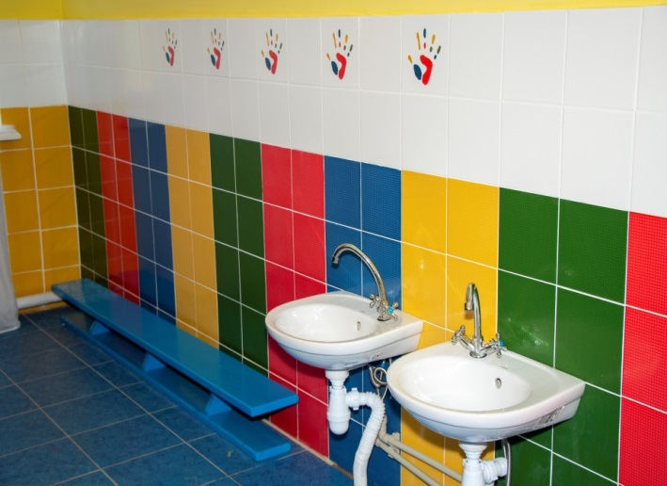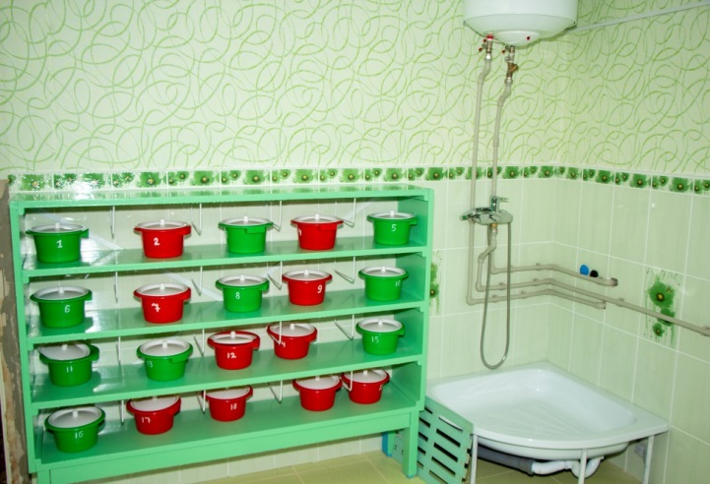
Інвентар для миття підлоги у приміщеннях групових осередків і туалетів промарковане та зберігається окремо з унеможливленням доступу до них дітей.
Буфетні укомплектовані всім необхідним обладнанням для організації харчування дітей, зокрема: посудом для сервірування столів, отримання та порціонування готових страв, раковинами для миття посуду, шафами для зберігання посуду, санітарним одягом (білий халат, фартухи, ковпак).
Для прання, сушіння та прасування білизни, рушників тощо дошкільний навчальний заклад має пральню, яка обладнана пральними машинами-автоматами – 3 шт., сушаркою, прасками – 2 шт., стелажами для зберігання чистої білизни.
Харчоблок дошкільного навчального закладу розташований на першому поверсі, забезпечений усім необхідним сучасним технологічним обладнанням, витяжною вентиляцією Для зберігання овочів обладнане овочесховище.
Зроблений капітальний ремонт приміщення влітку 2018 року.

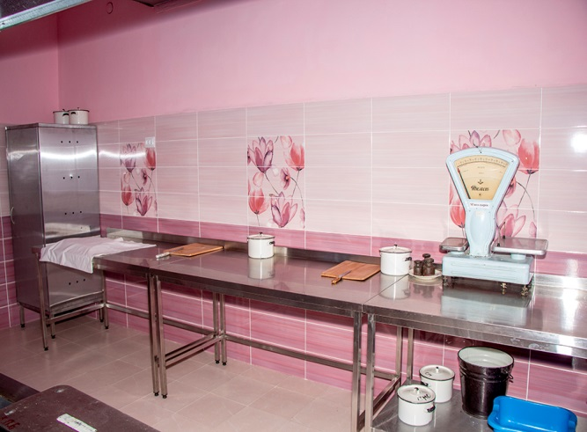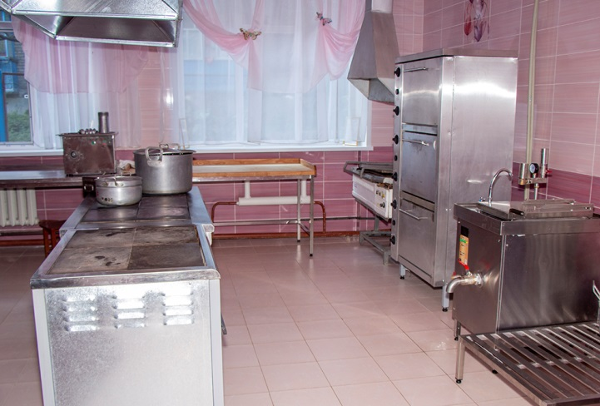
Заклад забезпечений комп’ютерною технікою: в наявності 3 комп’ютери, 2 принтера, мультимедійний екран та мультимедійний проектор. У групах є телевізори, музичний центр.
Комп'ютер в методичному кабінеті підключений до мережі Internet через Wi-Fi технології. Завдяки підключенню до мережі Інтернет заклад здійснює електронний документообіг з управлінням освіти Ізюмської міської ради Харківської області та іншими освітніми закладами.
Електронна адреса закладу: idnz75@ukr.net .
Сайт закладу: www.idnz4.klasna.com
Територія дошкільного закладу утримується в належному санітарно-гігієнічному стані, має естетичний вигляд: прикрашена різноманітними казковими та мультиплікаційними героями, які власноруч виготовлені працівниками та батьками вихованців, достатньо озеленена, облаштована квітниками, повністю огороджена.
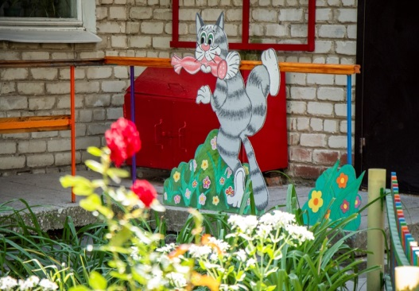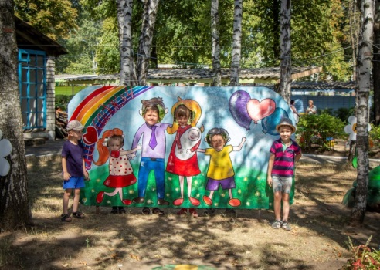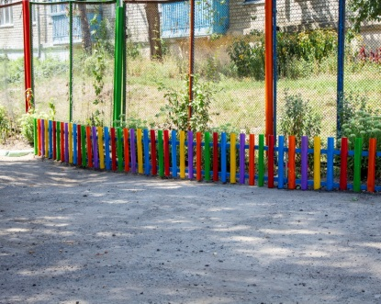
Будівля знаходиться у належному стані і відповідає санітарно-гігієнічним нормам. Щороку проводиться поточний ремонт усіх приміщень, ревізія вентиляційних та каналізаційних систем. Встановлено лічильники електричної енергії, теплопостачання та холодної води, водонагрівачі.
Освітлення території відповідає діючим нормам. Пісочниці на групових майданчиках закриваються в кінці робочого дня, спортивне та ігрове обладнання справне.
Ігрові, спортивні майданчики та обладнання підтримуються у задовільному, безпечному стані. Обладнання майданчиків безпечне у використанні, про що свідчать акти обстеження, що підписуються на початку навчального року та один раз на квартал встановленою комісією.
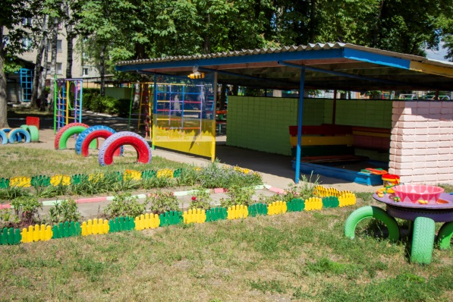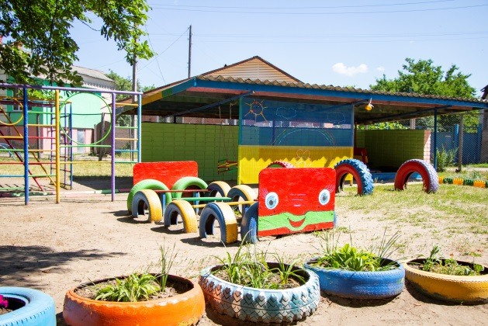
Джерелами закладу дошкільної освіти є кошти: міського бюджету, добровільні внески батьків або осіб, які їх заміняють, спонсорські кошти. Бюджетні кошти та спонсорські надходження використовуються за призначенням.

